问：我的工件能够用机器人焊接吗？
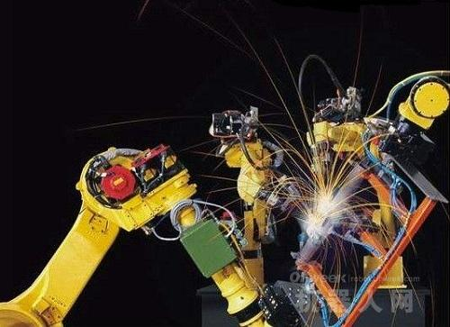
答：首先，您上机器人的目的是什么？机器人能够给您带来什么样的效益？
1、保证焊接品质的稳定性。
2、加快生产效率，提高产量。
3、机器人替代焊工，降低日益增长的人工费对产品成本的压力。
4、人性化管理，将焊工从恶劣的环境中解放出来。
第二、您的产品产量大吗？产品种类多吗？ 机器人最适合产量大的产品，如果产量小、产品种类又多的话，上机器人就不太合适，给所有的工件编辑示教程序的确是一项很费时费力的工作。
第三、您的产品属于薄板还是中厚板？ 薄板通常指板厚小于3mm的板，这样的工件对下料和装配精度要求比较高，而且必须保证工件的一致性较好。焊缝位置基本无间隙，或很小间隙（通常要求间隙不超过所用焊丝的半径）。
中厚板通常指板厚在3mm以上，这些工件的下料及装配精度往往不是特别高，机器人焊接时需要使用到传感器来补偿工件本身的偏差或安装位置的偏差。

